间接渠道
资源中心
其他需要考虑的文件
- 账簿与记录指南
指导

向负责审批交易和处理付款的员工提供付款审批流程大纲。
- 确保负责此流程的员工查看并了解要求。

- 确保根据委任权由相应级别的员工审批交易，这是一种有助于确保职责分离和审批管控的首选实践。
这对您有什么好处？
维护准确的账簿与记录将帮助您以合理的细节记录业务交易，并帮助维护适当的内部会计控制系统。准确的账簿与记录将有助于您的企业进行计划、预算、报告和分配资源。
说明
经销商/代理应为所有付款保留适当的支持性文件，以概述与向第三方付款有关的申请、审批和报销的所需流程；这些第三方包括被视为具有高风险的第三方（如医疗保健专业人员、中介机构、政府官员等）。

付款审批流程
版本 1.0
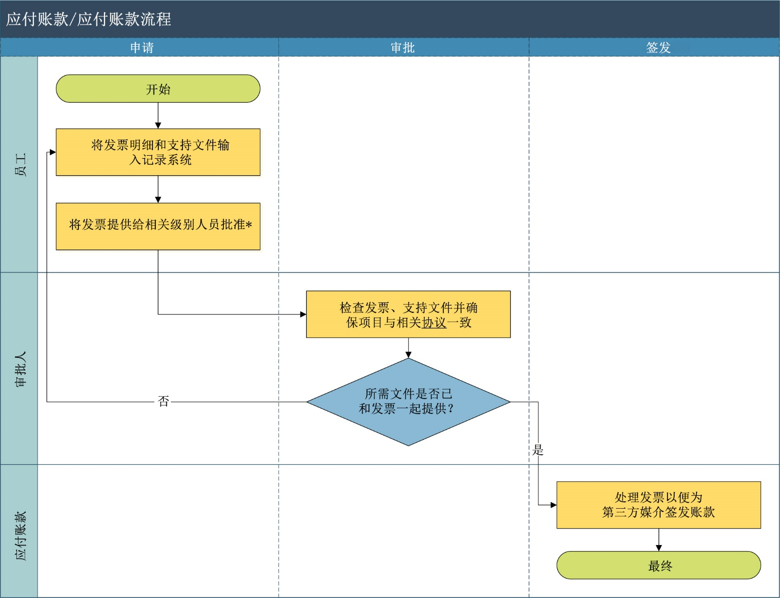
请注意，审查和授权交易/付款的流程应予以记录（例如，加盖印章、签名、日期和在报告系统内以电子方式记录等）。

